子查询

概述
当一个查询是另一个查询的条件时，称之为子查询。

使用场景
使用子查询可以避免由于子查询中的数据产生的重复
使用子查询更符合语意，更好理解

应用

多例过滤
子查询匹配两个值，机MySQL独有的多例过滤方式：
SELECT a.user_name,b.timestr,kills
FROM user1 a
JOIN user_kills b ON a.id = b.user_id
WHERE (b.user_id,b.kills) IN (
SELECT user_id,MAX(kills) FROM user_kills GROUP BY user_id
);

同属性多值过滤

JOIN方式实现
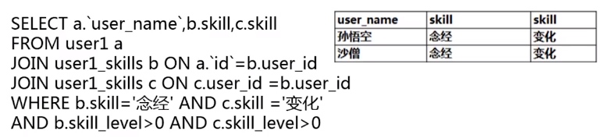

GROUP BY方式实现
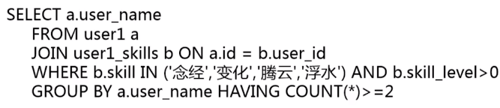

多属性查询

